3 Сварочное оборудование

3.1 Оборудование для сварки неплавящимся электродом в защитном газе

Простейшие автоматы для аргонодуговой сварки неплавящимся электродом без подачи присадочной проволоки обеспечивают горение сварочной дуги между электродом и изделием, газовую защиту электрода, сварочной ванны и прилегающего к ней металла от воздействия воздуха, передвижение дуги вдоль свариваемых кромок. Автоматы для сварки с присадкой осуществляют еще подачу присадочной проволоки.

На рисунке 6 представлена типовая схема поста автоматической сварки в защитном газе.

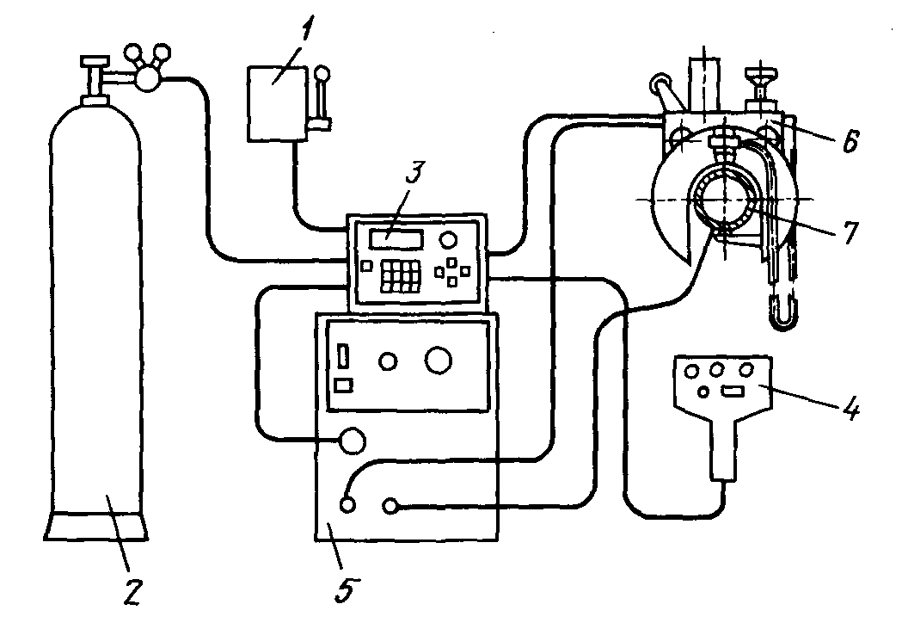

1 - рубильник; 2 - баллон с защитным газом; З - аппаратный шкаф; 4 - выносной пульт управления; 5 - источник сварочного тока; 6 - сварочная головка; 7 - свариваемое изделие

Рисунок 6 - Типовая схема поста автоматической сварки в защитном газе

Сварочная головка самого простого автомата включает в себя горелку с устройствами ее настройки на шов и регулировки длины дугового промежутка. По мере усложнения головка оснащается механическими копирными или автоматическими устройствами поддержания длины дуги, механизмом колебания горелки, механизмом подачи присадочной проволоки с системами настроечных перемещений мундштука, в самоходных головках устройством ее перемещения вдоль шва. Некоторым головкам придаются и дополнительные устройства; светильники, оптические или телевизионные системы наблюдения, устройства для магнитного перемешивания металла сварочной ванны, устройства дополнительной защиты зоны сварки, датчики слежения и т.п.

Автоматы разрабатывают и выпускают как без привязки к конкретным изделиям или условиям применения — автоматы общего назначения, так и специализированные — для случаев, когда невозможно выполнять сварку автоматами общего назначения. Характерными примерами автоматов общего назначения являются большинство сварочных тракторов, станков для сварки прямолинейных и кольцевых швов, консольные установки, множество автоматов с подвесными и переносными головками.

Типичными специализированными автоматами являются многие автоматы, выпускаемые для сварки при монтаже и ремонте конкретных соединений атомных реакторов. Только для монтажа трубопроводов реакторов типа РБМК имеется 13 специализированных автоматов, каждый из которых предназначен для сварки одного - двух типов конкретных соединений. Для сварки при ремонте реакторов разрабатывают и выпускают дистанционно управляемые автоматы, иногда для ремонта одного конкретного сварного соединения.

Примером оборудования для полуавтоматической сварки в защитном газе является полуавтомат А-547 У, предназначенный для электродуговой сварки металла тонкой электродной проволокой в углекислом газе.

3.2 Оборудование для дуговой сварки плавящимся электродом

Основу оборудования для сварки плавящимся электродом составляют источники сварочного тока для ручной и механизированной сварки, полуавтоматы и автоматы для сварки в защитных газах и под флюсом.

При выбранном способе дуговой сварки тип оборудования определяют по основному параметру - сварочному току, который рассчитывают в зависимости от производительности сварки или наплавки и площади сечения шва. для определения типа оборудования и правильной его эксплуатации, наряду с главными требованиями - производительностью, качеством сварного соединения, - следует учитывать ряд критериев, связанных с технологическими и эксплуатационными характеристиками оборудования.

В индивидуальном и мелкосерийном производстве предпочтение отдают универсальному оборудованию, построенному на модульном принципе, которое может быть использовано для различных технологических процессов. В крупносерийном и массовом производстве применяют специальные автоматы и роботы, входящие в состав поточно-механизированных линий.

Оборудование для ручной сварки штучными электродами остается наиболее распространенной группой оборудования, включающей в себя трансформаторы, преобразователи и выпрямители на токи до 500 А. Благодаря технологической гибкости ручной сварки, возможности сварки в различных пространственных положениях и простоте организации работ эти источники широко применяются в промышленности, строительстве, на монтаже и выдерживают сложные климатические условия.

Полуавтоматы и автоматы для сварки плавящимся электродом в защитных газах используют в цеховых условиях при производстве разнообразных изделий в различных пространственных положениях. Применение полуавтоматов взамен ручной сварки штучными электродами повышает производительность в 1,5…3 раза.

Весь диапазон толщин свариваемых металлов, начиная от 0,8 мм до нескольких десятков, может быть сварен на одном и том же полуавтомате с применением различных защитных газов, диаметров проволок и вида процесса. В зависимости от вида переноса электродного металла через дугу в сварочную ванну существуют следующие процессы: 1) сварка с короткими замыканиями; 2) струйный перенос; 3) капельный перенос; 4) импульсно-дуговая сварка.

Оборудование для сварки под флюсом применяется при производстве сварных конструкций, имеющих протяженные швы, например при строительстве мостов, судов, изготовлении вагонов, кранов, резервуаров, труб большого диаметра и других изделий. Автоматы общего назначения рассчитаны на сварку стыковых и угловых швов металлов толщиной 2…80 мм, специальные автоматы выполняют сварку металлов толщиной до 400 мм. Примером такого автомата является сварочный трактор ТC-17МУ, который носит название трактора с совмещенным приводом. Полуавтоматы для сварки под флюсом в настоящее время практически не используются, так как они могут выполнять сварку только в нижнем положении.

3.3 Оборудование для ЭШС

К оборудованию для ЭШС предъявляют множество разнообразных требований, так как на условия выполнения сварки влияют качество и точность сборки, необходимость одновременного выполнения большого числа операций и т.п. Поэтому предприятия, предусматривающие применение ЭШС при изготовлении производимых ими изделий, создают участки, оснащенные комплексом сварочной аппаратуры и вспомогательного оборудования, которые принято называть сварочными установками.

Существует много других установок для ЭШС и наплавки разнообразных конструкций с использованием электродных проволок, пластин, плавящихся мундштуков и др., различающихся уровнем механизации и автоматизации основных и вспомогательных операций и другими характеристиками. Все они имеют ряд общих характерных конструктивных особенностей, определяемых:

- вертикальным или близким к вертикальному положением шва;

- преимущественно значительными размерами и массой свариваемых изделий;

- необходимостью удержания сварочной ванны в зазоре между соединяемыми кромками;

- повышенными требованиями к надежности оборудования, в том числе при длительной работе.

Независимо от разнообразных конструктивных особенностей установок они укомплектованы следующим оборудованием: сварочным, к которому относятся источник питания и сварочный аппарат с приборами управления и регулированием процесса; механическим и вспомогательным, предназначенным для установки и перемещения изделия перед сваркой или в процессе выполнения шва, а также обслуживания зоны сварки; оснасткой для принудительного формирования металла шва, а также системой охлаждения; сборочно-сварочными приспособлениями, позволяющими осуществлять быструю и точную сборку заготовок, удерживать их в требуемом положении во время работы и предотвращать или уменьшать при этом деформации и внутренние напряжения в свариваемых изделиях.

3.4 Источники питания для дуговой сварки плавящимся электродом

Различают источники питания для ручной дуговой сварки (РДС) штучным электродом, для полуавтоматической и автоматической сварки сплошной или порошковой проволокой в защитных газах или под слоем флюса; одно - или многопостовые, использующие энергию электрической сети или двигателей внутреннего сгорания; источники общепромышленного назначения и специализированные, созданные для решения конкретных технологических задач.

Источник должен способствовать легкому возбуждению дуги, стабильному ее горению, равномерному, без больших брызг, переносу электродного металла, высококачественному формированию сварного шва.

Сварочные качества источника питания определяются его статическими и динамическими внешними характеристиками. Статической внешней характеристикой источника питания называют зависимость напряжения на его выходных зажимах от сварочного тока. Традиционно внешние характеристики разделяют на падающие (ПВХ) и жесткие (ЖВХ).

Вид внешней характеристики источника определяется его назначением (для РДС, для сварки под слоем флюса или в среде защитных газов) и способом подачи электродного металла: сварка штучным электродом, сварка с независимой скоростью подачи электродной проволоки, сварка со скоростью подачи, зависящей от выходного напряжения. Источники с ПВХ используют для сварки штучным электродом и механизированной сварки под флюсом, если автомат (полуавтомат) имеет независимую скорость подачи электродной проволоки. В последнее время нашли применение источники с комбинированной внешней характеристикой, имеющей участок с ПВХ и участок с ЖВХ.

По роду применяемого тока источники питания различают:

- переменного тока (трансформаторы);

- постоянного тока (преобразователи и выпрямители).

Трансформатор служит для гальванической развязки напряжения питания сети от сварочной цепи, что является непременным требованием безопасности, и для снижения напряжения до значений, требуемых при сварке. Трансформатор содержит две электрически не связанные между собой обмотки, размещенные на замкнутом магнитопроводе из листовой электротехнической стали.

Трансформаторы для дуговой сварки принадлежат к специальным видам однофазных понижающих трансформаторов. Наибольшее распространение получили трансформаторы с увеличенным магнитным рассеянием. На небольшие токи (до 500A) выпускают трансформаторы типа ТС (рисунок 7).

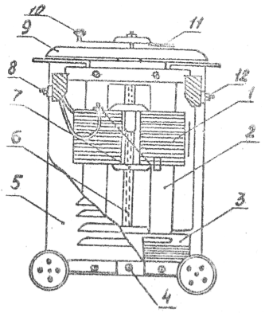

Рисунок 7 – Сварочный трансформатор ТС-500

Сварочный выпрямитель состоит из следующих основных элементов: трансформатора, регулирующего устройства и полупроводниковых вентилей.

Обычно сварочные выпрямители классифицируются по следующим основным признакам:

- по числу фаз питания (с одно- и трехфазным питанием);

- схеме выпрямления;

- управляемости вентилей (управляемые, неуправляемые);

способу регулирования напряжения и тока в выпрямителях с неуправляемыми вентилями;

- числу сварочных постов, которые могут быть одновременно подключены к выпрямителю (одно- и многопостовые).

В зависимости от статической внешней характеристики сварочные выпрямители подразделяются на выпрямители с падающими или жесткими (пологопадающими) внешними характеристиками. Выпрямители, сочетающие в себе оба вида характеристик, получили название «универсальные сварочные выпрямители».

Подавляющее большинство выпрямителей для сварки выпускается с питанием от трехфазной сети, что позволяет равномерно загрузить сеть и рационально использовать вентили.

Типы выпрямителей:

- BCC-120, ВСС-300, ВД-3Л - селеновые и кремниевые с номинальным сварочным током соответственно 120 и 300А с крутопадающими характе­ристиками;

- ВС-200, ВС-100, BC-500 и BСK-600 - выпрямители сварочные, ком­бинированное с пологопадающими характе­ристиками, для сварки в среде СО2 и полуавтоматической и автоматической сварки под флюсом с постоянной скоростью подачи сварочной проволоки;

- ВСУ-300 и BCУ-500 - выпрямители селеновые универсальные с крутопадающими и жесткими внешними характеристиками, применяются для руч­ной электродуговой сварки, полуавтоматической и автоматической сварки под слоем флюса и плавящимся электродом в среде защитных газов;

- ВКСМ-1000, ВДМ-160I и ВИГ-5000 - многопостовые выпрямители, которые комплектуют балластными реостатами для создания на каждом посту соответствующей вольтамперной характеристики, используют для дуговой сварки покрытыми электродами и механизированной сварки в углекислом газе.

3.5 Источники питания для ЭШС

В связи с высокой тепловой инерцией шлаковой ванны требования к источникам питания для ЭШС менее жестки, чем для дуговой сварки. Источники питания, применяемые для дуговой сварки, могут быть использованы и для ЭШС. При этом наиболее целесообразны достаточно мощные источники питания, позволяющие регулировать их внешнюю характеристику для ведения процесса ЭШС при жесткой или пологопадающей характеристике. ЭШС можно проводить как на переменном, так и на постоянном токе.

В источниках питания для ЭШС получили распространение три способа регулирования напряжения под нагрузкой: изменением числа включенных витков первичной обмотки трансформатора (ступенчатое регулирование); применением управляемых вентилей - тиристоров, включаемых встречно - параллельно в цепь первичной обмотки трансформатора (плавное регулирование); использованием специальных трансформаторов с магнитной коммутацией, обеспечивающих плавное изменение напряжения в достаточно широких пределах.

Самое широкое применение в настоящее время получили трансформаторы со ступенчатым регулированием напряжения. Это одно- и трехфазные трансформаторы ТШС- 1000-1, ТШС- 1000-3, ТШС-3000- 1 и ТШС-3000-3.